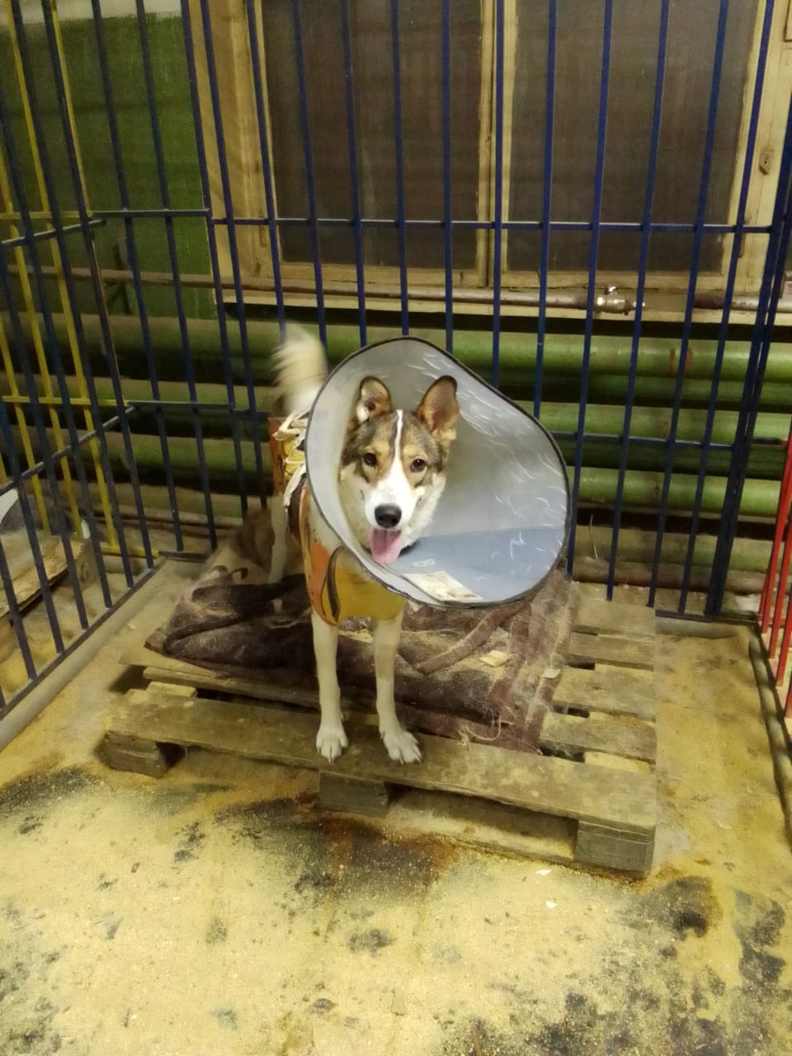

**Акт N 2**

**отлова безнадзорных животных**

|  |  |
| --- | --- |
| Пгт.Омсукчан | "15"января 2024г. |

*ИП Безгина О.В. ОГРНИП 322490000008097,* именуемый в дальнейшем "Исполнитель", в лице Безгиной О.В.*(должность, Ф.И.О.)*, действующей на основании Контракта № 08476-1МЗ/2024 от 22.01.2024*(Устава, доверенности, паспорта)*, в соответствии с [Договором](consultantplus://offline/ref=AC7404E145365C46708DB86C69D913F47DFDDDA318CB93C120F6765462E8897B23E518C8FE2EE15DC5223A1EF021X) оказания услуг по отлову безнадзорных животных от "22" января 2024г. N 08476-1МЗ/2024 (далее - Договор) составил_ настоящий Акт о нижеследующем:

1. На основании Заказа-наряда Заказчика от "15" января 2024 г. N 2 Исполнитель в лице Ловца (автомобиль: марка UAZ , госномер B359КА49) на территории пгт.Омсукчан произвел отлов безнадзорного животного.

Категория животного: собака, *(нужное подчеркнуть)*.

Идентификационная метка *(способ и место нанесения)*: 1007, ушная бирка

Государственный регистрационный номер (ГСИЦ) _________________.

Пол: сука, *(нужное подчеркнуть)*.

Порода: беспородная

Окрас: рыже-черно-белый

Шерсть: короткая ,густая

Уши: стоячие

Хвост: колечком

Размер: 25 кг

Возраст: 3 года

Особые приметы: белая мордочка с полосой на лоб

Цель отлова: стерилизация, вакцинация против бешенства

2. Животное помещено в муниципальный приют администрации Омсукчанского ГО по адресу: ул.Строителей 6

3. Настоящий Акт составлен в 2 экземплярах, имеющих одинаковую юридическую силу

|  |  |  |
| --- | --- | --- |
| Ловец: |  | Исполнитель: |
| Безгина О.В. /______________*(подпись/Ф.И.О.)* |  | Безгина О.В. /_________ *(подпись/Ф.И.О.)* |

КАРТОЧКА

учета животного и проведения ветеринарных мероприятий

N 2 от "15" января 2024 г.

┌────────────────────┐

│ │

│ ФОТО животного │

│ │

└────────────────────┘

1. Сведения о животном:

1.1. Вид животного: собака

1.2. Пол животного: сука

1.3. Кличка животного: Тайга

1.4. Предполагаемый возраст животного: 3 года

1.5. Порода: беспородная

1.6. Окрас: рыже-черно-белый

1.7. Описание:

1.8. Особые приметы: белая мордочка с полосой на лоб

1.9. Вес животного: 25 кг

1.10. Адрес или район проживания животного, дата отлова:

Пгт.Омсукчан, территория аэропорта

1.11. Дополнительная информация о животном:

2. Сведения о владельце, приюте (нужное подчеркнуть):

2.1. Фамилия, имя, отчество владельца:

2.2. Адрес:

2.3. Телефон: ______________________________________________________________________

2.4. Приют: муниципальный приют администрации Омсукчанского городского округа

2.5. Фамилия, имя, отчество представителя приюта: Безгина О.В.

2.6. Адрес приюта:пгт.Омсуккчан, ул.Строителей 6

2.7. Телефон :+79148572711

3. Идентификация животного: ________________________________________________________

3.1. Номер клейма: _________________________________________________________________

3.2. Номер подкожного чипа: ________________________________________________________

3.3. Номер визуальной ушной бирки: _1007

3.4. Номер электронной ушной бирки: _________________________________________________

4. Первичный клинический осмотр животного без владельца (согласно N п/п журнала осмотра отловленных животных) N 2 от "15" января 2024 г.

4.1. Заключение о состоянии здоровья животного: животное здорово

5. Сведения о проведенных ветеринарных мероприятиях:

5.1. Обработка от эко- и эндопаразитов: 16 января 2024 (дата)

5.2. Вакцинация от бешенства: 16 января 2024(дата)

6. Сведения о проведенной операции по стерилизации (кастрации):

6.1. Дата операции: 17.01.2024

6.2. Тип операции: овариогистерэктомия

7. Эвтаназия: ______________________________________________________ (дата)

8. Причина эвтаназии: _____________________________________________________

9. Помощь ассистента при проведении ветеринарных мероприятий: НЕТ (нужное подчеркнуть)

|  |  |  |
| --- | --- | --- |
| Подпись ветеринарного врача (фельдшера), проводившего ветеринарные мероприятия | | |
|  |  | Безгина О.В. |
| (подпись) |  | (Ф.И.О.) |

**Акт N 02**

**Стерилизации (кастрации) безнадзорного животного**

|  |  |
| --- | --- |
| Пгт.Омсукчан | "17" января 2024 г. |

*ИП Безгина О.В. ОГРНИП 322490000008097,* именуемый в дальнейшем "Исполнитель", в лице Безгиной О.В.*(должность, Ф.И.О.)*, действующей на основании Контракта № 08476-1МЗ/2024 от 22.01.2024*(Устава, доверенности, паспорта)*, в соответствии с [Договором](consultantplus://offline/ref=AC7404E145365C46708DB86C69D913F47DFDDDA318CB93C120F6765462E8897B23E518C8FE2EE15DC5223A1EF021X) оказания услуг по отлову безнадзорных животных от "22" января 2024г. N 08476-1МЗ/2024 (далее - Договор) составил_ настоящий Акт о нижеследующем:

1. На основании Заказа-наряда Заказчика от "15" января 2024 г. N 2 Исполнитель в лице Ловца (автомобиль: марка UAZ , госномер B359КА49) на территории пгт.Омсукчан произвел отлов безнадзорного животного.

:

Категория животного: собака *(нужное подчеркнуть).*

Идентификационная метка *(способ и место нанесения)*: ушная бирка № 1007

Государственный регистрационный номер (ГСИЦ) ___________________.

Пол: сука *(нужное подчеркнуть)*.

Порода: беспородная

Шерсть: короткая, густая

Хвост: колечком

Размер: 25 кг

Возраст: 3 года

Особые приметы: белая мордочка с полосой на лоб

Цель отлова: стерилизация, вакцинация против бешенства

2. Животное помещено в муниципальный приют Омсукчанского ГО по адресу: ул. Строителей 6

3. "17" января 2024 г. животному произведена операция по стерилизации ветеринарным врачом Безгиной О.В.*(Ф.И.О.)* в стационаре приюта.

4. Настоящий Акт составлен в двух экземплярах, имеющих одинаковую юридическую силу

Врач:

Безгина О.В./__________________ *(подпись/Ф.И.О.)*

**АКТ**

**приема-передачи животного**

N 2 от "21" января 2024 г.

|  |  |  |  |  |  |  |
| --- | --- | --- | --- | --- | --- | --- |
| Временная передержка администрации Омсукчанского ГО | | | | | | |
| (наименование приюта) | | | | | | |
| расположенный по адресу: пгт.Омсукчан , ул.Строителей 6 | | | , | | | |
| передает собственнику (новому владельцу): | | | | | | |
| Ф.И.О. гражданина Денисенко Анастасия Борисовна | | |  | | | |
| Адрес гражданина пгт.Омсукчан,ул.Ленина 20-1 | | |  | | | |
| Контактный телефон гражданина +79140338009 | | |  | | | |
|  | Карточка учета животного N 2 от 15" января 2024г. | | | | | |
|  | Заявление на возврат (передачу) животного N 2 от "05" февраля 2024г. | | | | | |
|  |  |  |  |  |  |  |
| Специализированная организация владелец | | |  | Собственник/Новый | | |
| Руководитель (уполномоченное лицо) | | |  |  |  |  |
|  |  | Безгина О.В. |  |  |  | Денисенко А.Б. |
| (подпись) |  | (Ф.И.О.) |  | (подпись) |  | (Ф.И.О.) |
| М.П. |  |  |  |  |  |  |

АКТ

приема-передачи животного собственнику (или новому владельцу)

N 2 от "05 " февраля 2024 г.

Временная передержка администрации Омсукчанского ГО

__________________________________________________________________________,

(наименование приюта)

расположенный по адресу: пгт.Омсукчан ул.Строителей 6,

передает собственнику:

|  |  |
| --- | --- |
| Ф.И.О. гражданина, гражданки | Денисенко Анастасие Борисовне |
| Адрес гражданина, гражданки | Пгт.Омсукчан,ул.Ленина 20-1 |
| Контактный телефон гражданина, гражданки | +79140338009 |

Вид животного и его возрастная группа: собака

(нужное подчеркнуть)

Пол: сука . Окрас: рыже-черно-белый.

Вес: 25 кг . Шерсть: короткая густая.

Год и месяц рождения (примерно): 2020 г. Кличка: Тайга.

Наличие идентификационной метки: бирка 1007

Карточка учета животного N 2 от "15" января 2024 г.

Заявление на возврат животного N 2 от "05" февраля 2024 г.

Специализированная организация Владелец

Руководитель (уполномоченное лицо)

_________________ _______________ _________________ _______________

(подпись) (Ф.И.О.) (подпись) (Ф.И.О)

М.П. М.П.".